市人大常委会赴我局召开《江苏省中医药条例（草案修改稿）》调研座谈会

《江苏省中医药条例（草案）》已经省人大常委会初次审议，省人大相关工委和省卫健委作了初步修改，形成了草案修改稿，现省人大常委会向我市征求意见。为进一步推动《江苏省中医药条例》立法工作， 6月4日上午，市人大常委会法工委副主任陈雪珍率队赴我局就《江苏省中医药条例（草案修改稿）》进行调研，并通过座谈交流听取修改意见，详细了解我市中医药事业、产业发展情况。
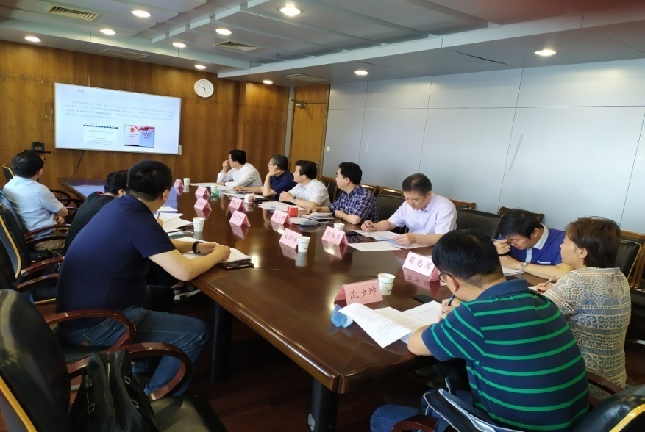

市中医药管理局副局长倪川明专题向调研组汇报苏州贯彻落实中医药法具体举措，并针对当前中医药事业发展中遇到的困难，就《江苏省中医药条例（草案修改稿）》提出了期望细化和补充的问题。
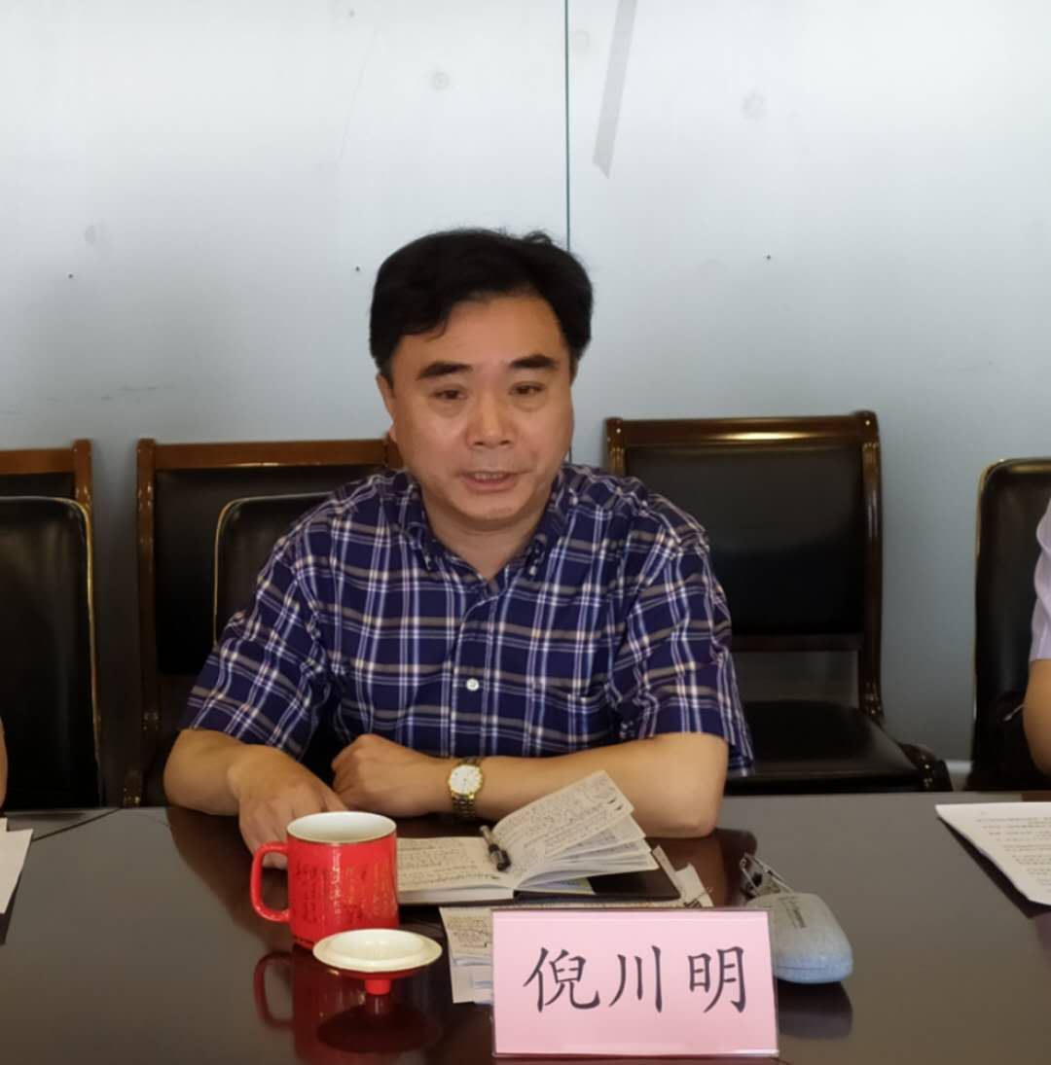

结合条例（草案修改稿），与会人员围绕建立完善中医药应急体系、贯彻落实中西医并重方针、经典名方开发转化、中医药健康服务等内容，与市人大调研组互动交流。
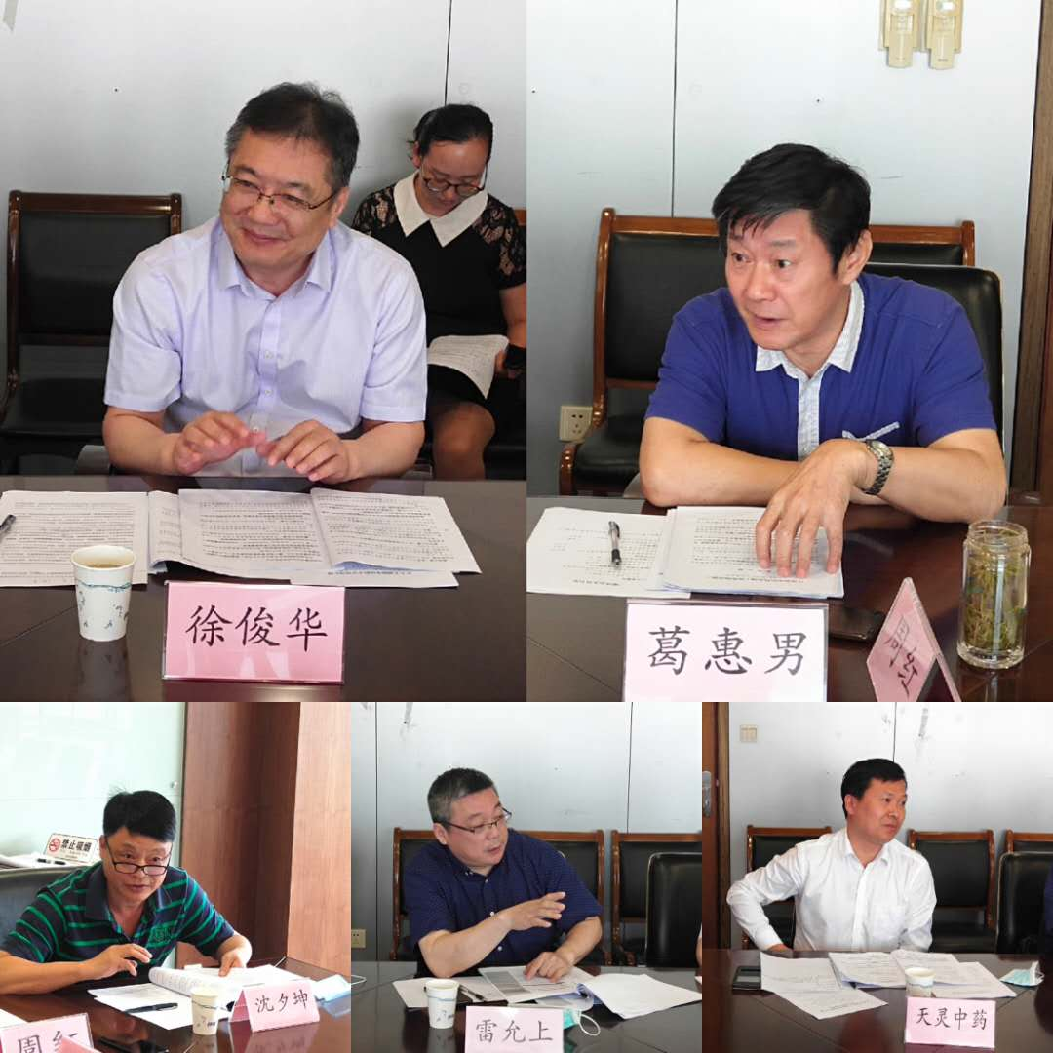

调研组认为，苏州历代名医辈出，有着深厚的中医药文化积淀，发展中医药事业有着得天独厚的基础。调研组表示，会后，将认真梳理研究此次调研成果，向省人大常委会和有关部门积极反映，加以吸收采纳，进一步修订完善《江苏省中医药条例（草案修改稿）》，为继承和弘扬中医药，保障和促进中医药事业发展、保护人民健康提供法治保障。
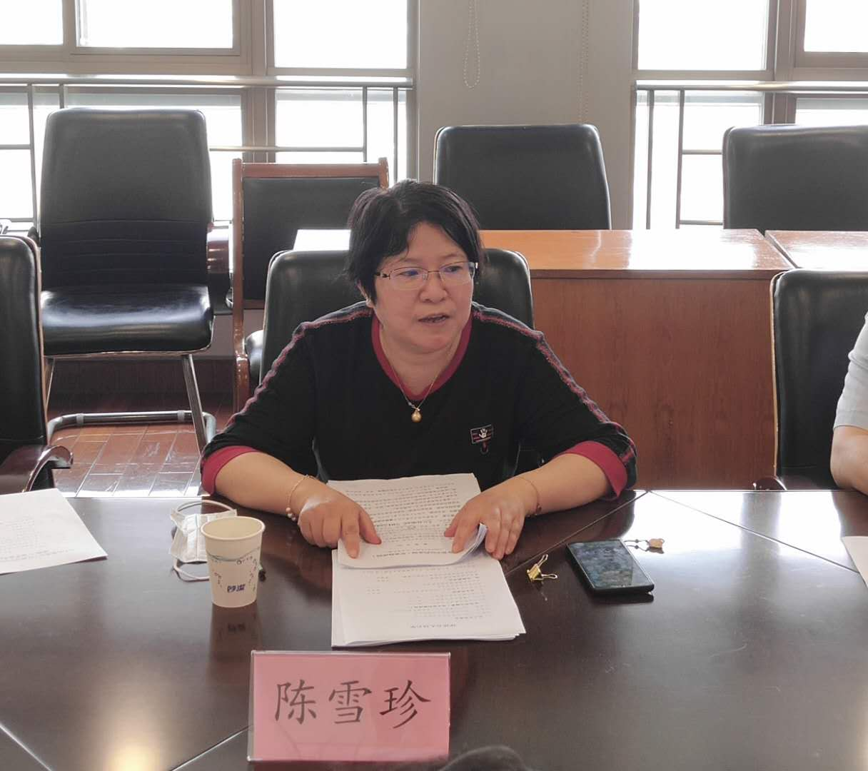

市中医药管理局副局长倪川明、市卫健委中医处副处长陈江及副处长周红、市中医医院院长徐俊华、市中医药学会及市中西医结合学会主要负责人、雷允上药业集团及天灵中药饮片有限公司代表参加座谈会。

